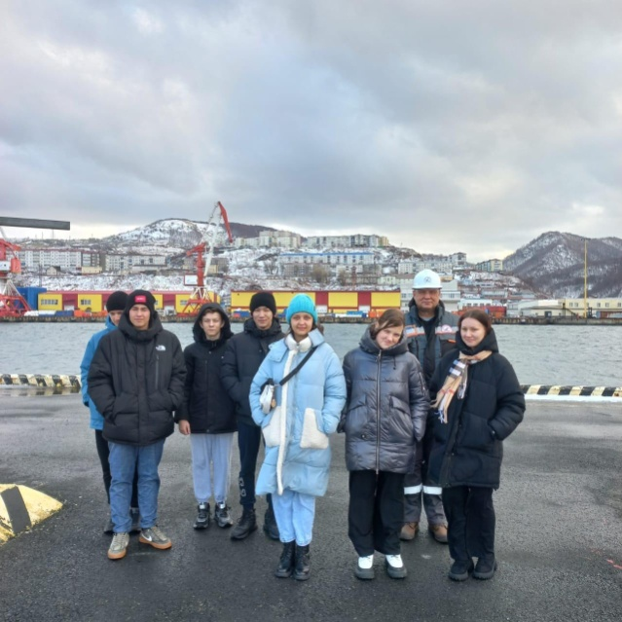 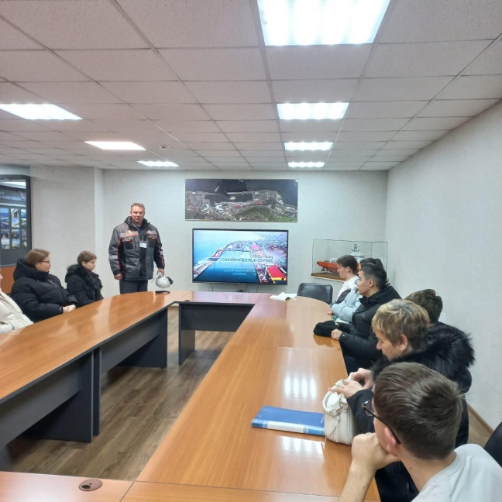

В рамках профориентационного проекта "Билет в будущее" наши ученики посетили Сахалинский западный морской порт!   
  
Это участие стало уникальной возможностью для ребят познакомиться с одной из ключевых отраслей экономики нашего региона. Во время экскурсии они узнали о процессе работы порта, а также пообщались с профессионалами своего дела.  
  
Спасибо сотрудникам порта за увлекательную и познавательную встречу! Ждем новых встреч и возможностей для расширения горизонтов наших учеников!

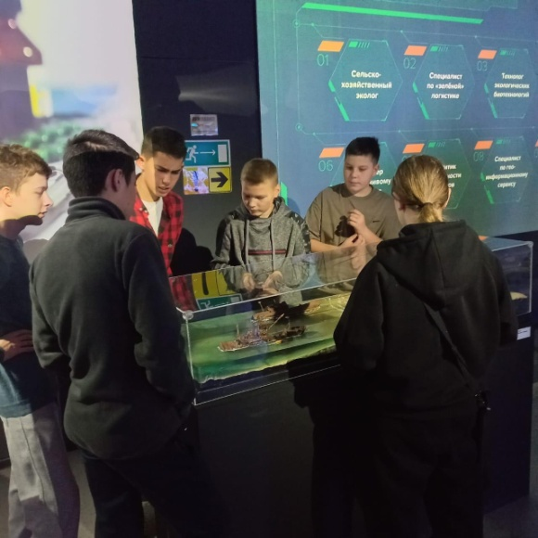 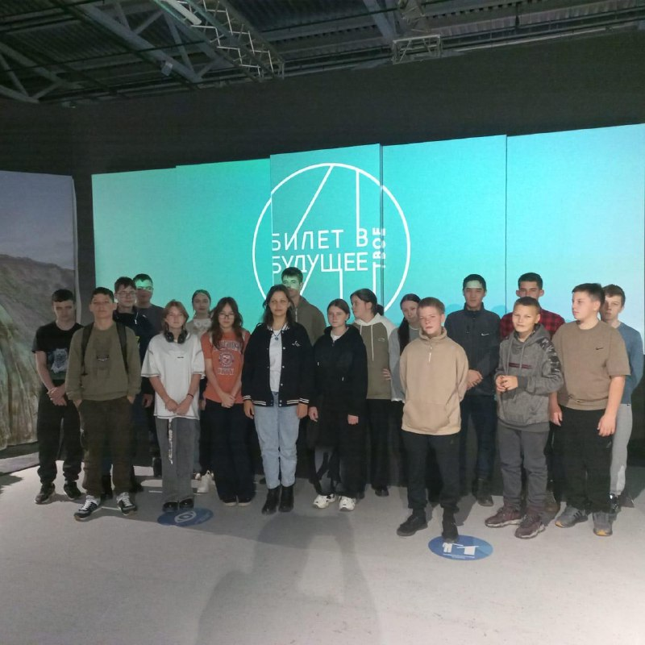

В рамках профориентационного проекта "Билет в будущее" наши ученики посетили мультимедийную выставку "Лаборатория будущего", проходящую на базе Исторического парка "Россия — моя история" в г. Южно-Сахалинске.  
  
На выставке ребята смогли погрузиться в мир инновационных технологий и узнать о самых современных достижениях в различных сферах: от медицины и экологии до информационных технологий и инженерии. Мультимедийные инсталляции позволили нашим ученикам увидеть, как будет выглядеть жизнь в ближайшем будущем и какие профессии будут особенно востребованы.  
  
Это мероприятие дало возможность не только расширить кругозор, но и задуматься о своем будущем, выборе профессии и месте в мире современного высоких технологий.